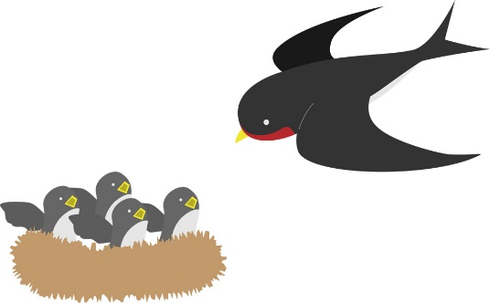

**○お知らせとお願い○**

**☆ 駐車場は園舎横は３台まで停めることができます。満車の場合は、教会駐車場をご利用ください。**

**☆行事は、新型コロナウイルス感染拡大防止のために、自粛いたします。**

**☆新型コロナウイルス感染拡大防止のために、ご家庭で検温をし、食欲など健康状態を見てからの来所をお願いします。**

**○咳・鼻水・頭痛・発熱（３７℃でも具合が悪い）などの体調不良がある場合自宅で療養されてください。**

**○過去2週間以内に感染が拡大している地域への訪問がある場合は利用をお控えください。**

**☆利用の際には、咳エチケット・手洗い・うがい・マスクを心がけ、３密に気を付けましょう。**

**☆来所時に水遊び健康カードの提出をお願いします。黒崎聖母保育園「お知らせ」から入手ができます。**

**☆新型コロナウイルスの影響で、行事が中止や変更になる場合があります。その場合は、ご了承ください。**

**☆来所前に必ず市役所のホームページ“イーカオ”、黒崎聖母保育園のホームページをご確認ください。**

**🌷皆様の健康を願っています。🌷**

**2021.７　外海地区子育て支援センター**

**つばめサークルだより黒崎聖母保育園**

　　黒崎聖母保育園

〒８５１－２３２４

　長崎市上黒崎町４８－１

　　　　　　（黒崎教会上）

　℡（０９５９）２５－００５０

　　　　　*駐車場あり



　　子ども達が大好きな水遊びの季節がやってきました。睡眠・食事を充分にとり、熱中症に気をつけながら遊びましょう。キラキラ光る水をパシャパシャしたり、シャボン玉、魚釣り、ヨーヨーつりと夏は楽しいことがたくさんです。

　是非遊びに来てください。



〇７月の活動予定〇

５日（月）花壇活動

　６日（火）ふれあい遊び

　７日（水）七夕の集い

季節の制作遊び

１２日（月）食育活動

１３日（火）身体測定、育児相談

１４日（水）運動遊び

＊食育相談の受付は、来所時に行います。お気軽にお申し込みください。

水遊び前のお約束

☆水遊び健康カードを出しましょう。

☆トイレに行きましょう。

☆水着にきがえましょう。

　　　　時間になるまで待っていてね。

☆シャワーを浴びて、おしりをきれいに洗いましょう。

　　　プールで楽しくあそぼうね。

　　　時間になったら上がりましょう。

☆シャワーを浴びて体をきれいにあらいましょう。

☆バスタオルで体をしっかりと拭いて着替えましょう。

☆水分補給をしましょう。



１９日（月）花壇活動

２０日（火）おはなし会

２１日（水）誕生会

２６日（月）リズム遊び

２７日（火）金魚の世話

２８日（水）水遊び

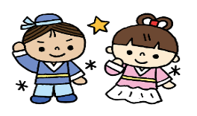



☆七夕☆…五節句の一つである七夕。織姫星に織物や裁縫が上手になるように願いを込めた中国の風習と、豊作を祈り、汚れをはらった日本の棚機という行事が合わさったものです。年に一度、織姫と彦星が会えるという伝説にまつわった風習は地域それぞれで、天の川に見立てたそうめんを食べたり、笹の葉に願いを込めたりします。

〇七夕制作…織姫彦星作ったり、短冊に願いを書いて、笹の葉に飾ります。

〇運動遊び…体操、かけっこ、縄跳び汽車ごっこ、跳び箱等、体を動かします。

〇誕生会…カード作り（手形スタンプ、身長・体重、写真）

をして、冠をかぶって歌ってお祝いします。

〇水遊び…水遊び日以外も行います（天候次第）。お約束をご覧ください。

☆芋苗植え☆

おおきく

な～れ！

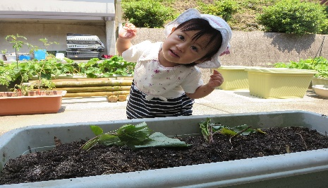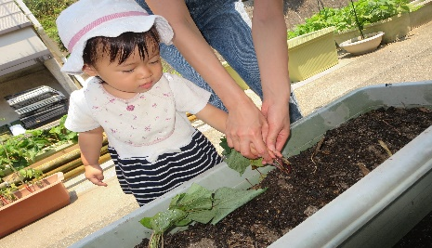



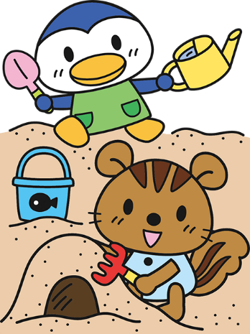

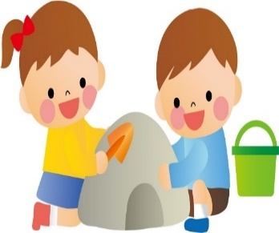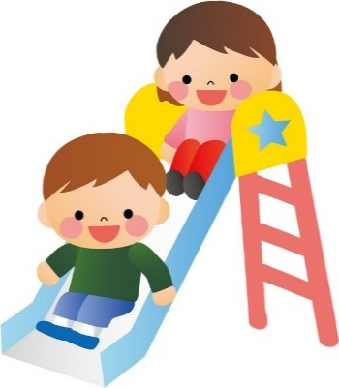

　　　つばめサークル

開設日　　毎週月曜日～水曜日（祭日・年末年始は除く）

時間　　　１０：００～１５：００

利用料　　無料

♥**つばめサークル**♥

＊暑い季節となりました。室内でもこまめに水分補給をしたり、熱中症対策をしてすごしましょう。戸外では帽子をかぶりましょう。

園庭開放も行っています

毎週木曜日　９:３０～１１：００

園庭で思いっきり遊びましょう✰